бессмертный полк Вощиковской земли

Медведев Михаил Васильевич
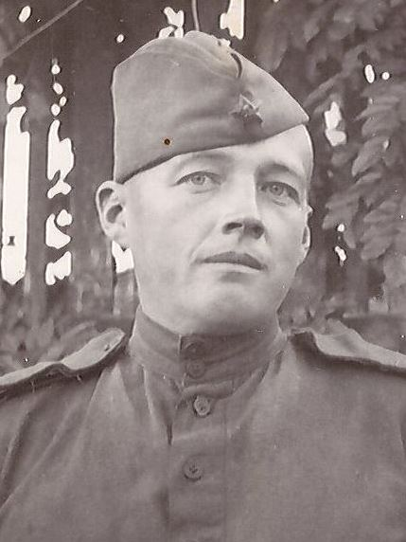

Годы жизни (дата рождения) | __.__. 1914 г
Место рождения | Ярославская обл., Арефинский р-н, д. Косиково
Звание | Рядовой
Должность | Шофер
Место призыва, дата призыва | 22.06.1041 Рыбинский РВК, Ярославская области
Места службы | 40 отдельная гвардейская рота связи 28 гвардейской Харьковской стрелковой дивизии
Ранения и контузии | .
Награждения | Медаль «За боевые заслуги» (Приказ №:44 от: 05.10.1943) | 05.08.1943 в момент передвижения его машина подверглась пулеметному обстрелу с воздуха и была повреждена, пробит радиатор. Тов. Медведев, рискуя жизнью, тут же приступил к ремонту, через 20 минут радиатор был исправен. Кроме того, рядовой Медведев много раз участвовал в подвозе боеприпасов и эвакуации раненых.

